ВО ВРЕМЯ ТЕСТИРОВАНИЯ:
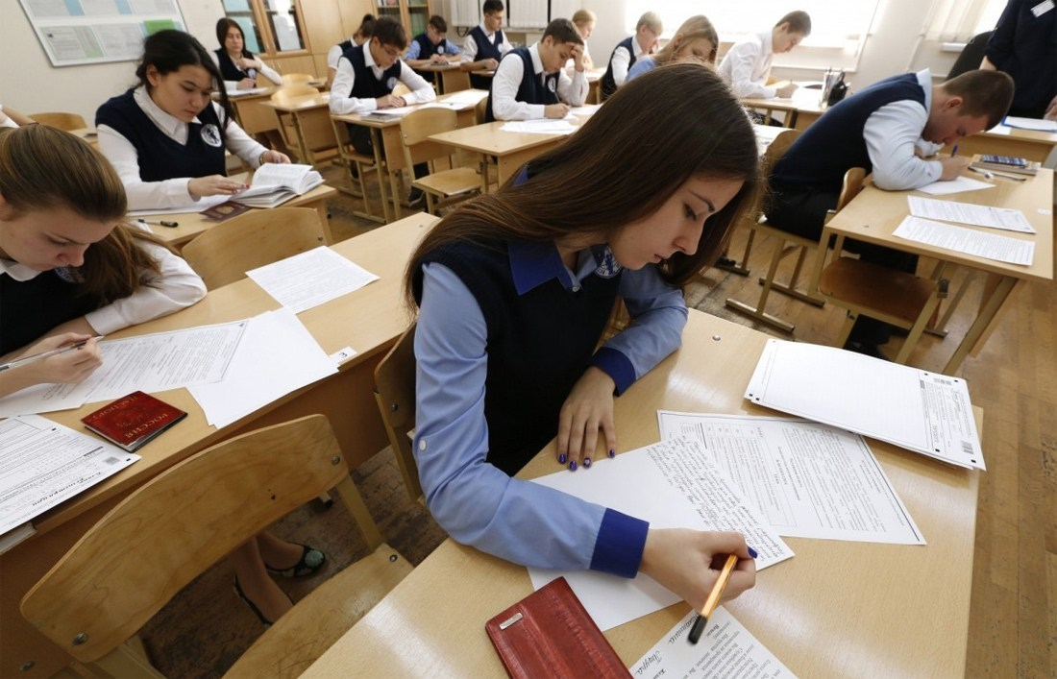
- В начале тестирования вам сообщат необходимую информацию (как заполнять бланк, какими буквами писать, как кодировать номер школы и т.д.). Будь внимателен!!! От того, как ты внимательно запомнишь все эти правила, зависит правильность твоих ответов!
- Бланк ответов (область регистрации, сами ответы и пр.) ты заполняешь только печатными буквами! Обрати внимание на то, как пишутся некоторые буквы, например, буква «а». Часть информации записывается в кодированной форме, которую тебе скажут перед началом тестирования.
- Экзаменационные материалы состоят из трех частей: А, В, С:
- в заданиях части А нужно выбрать правильный ответ из нескольких предлагаемых вариантов. В первой части бланков ответов с заголовком «Номера заданий с выбором ответа из предложенных вариантов» ты должен под номером задания пометить знаком «Х» ту клеточку, номер которой соответствует номеру выбранного ответа:
- в заданиях части В ответ дается в виде одного слова или числа. В бланке ответов для таких заданий есть поля с заголовком «Краткие ответы на задания без вариантов ответа для выбора», куда ты аккуратно вписываешь свой ответ (слово или число) рядом с номером задания (печатными буквами). Запись формул или математических выражений, каких-либо словесных заголовков или комментариев не допускается;
- в заданиях части С дается развернутый ответ в виде решения задачи или краткого рассказа, которые записываются на отдельном бланке. Очень важно переписать в специальное поле в правом верхнем углу указанного бланка индивидуальный номер основного бланка ответов (розового цвета). При этом никакие дополнительные сведения о вас (фамилия, имя, класс) не пишутся.
- Исправления в бланке ответов крайне нежелательны. Если все-таки исправления неизбежны, то помни, что их можно делать только в заданиях типа А, используя резервные поля с заголовком "Отмена ошибочных меток". Исправления делаются только по инструкции организаторов. Количество допускаемых исправлений - не больше шести.
- В процедуре заполнения бланков возможны некоторые изменения, о которых вас обязательно проинформируют.
- При получении результатов тестирования ты имеешь право ознакомиться с проверенной работой и, если не согласен с оценкой, можешь подать апелляцию (в течение 3 дней после объявления результата) в конфликтную комиссию.

